**УДК 621.87**

**ПОБУДОВА ДИНАМІЧНОЇ МОДЕЛІ МЕХАНІЗМУ ЗМІНИ ВИЛЬОТУ БАШТОВОГО КРАНА**

***Стехно О. В., магістр першого року навчання***

***Науковий керівник – д.т.н., професор Ловейкін В. С.***

З позиції динамічного розрахунку баштовий кран являє собою єдину динамічну систему, що складається з механізмів, несучих металоконструкцій та приводів. Врахувати все різноманіття взаємодіючих елементів крана в динамічному розрахунку досить складно, а в багатьох випадках у цьому немає необхідності, оскільки не всі фактори однаково впливають на формування динамічних навантажень.

При переході від реальної машини до її розрахункової динамічної схеми нехтують тими фізичними факторами, які для даного розрахунку мають несуттєве значення. У кожному конкретному випадку динамічного розрахунку одні фізичні фактори є головними, визначальними, а інші – другорядними.

Розрахункова динамічна схема, тобто модель реальної системи, повинна задовольняти двом головним вимогам: по-перше, вона повинна бути у достатній мірі адекватна реальній системі й, наскільки це можливо, відбивати основні фізичні властивості досліджуваної системи; по-друге, вона повинна бути не дуже складною, щоб розв’язування динамічного завдання виявилося не занадто трудомістким. Усяке ускладнення розрахункової схеми повинно бути виправдане одержанням більш точного рішення. Водночас спрощення розрахункової схеми не повинно приводити до викривлення реального фізичного процесу.

Критерієм достовірності прийнятої розрахункової схеми є відповідність результатів, отриманих теоретичним і експериментальним шляхами [1].

У даному дослідженні розглядається робота механізму зміни вильоту баштового крана.

При побудові динамічної моделі зроблено ряд припущень:

1. всі елементи механізму зміни вильоту вантажу є твердими тілами із зосередженими та незмінними масами (моментами інерцій), окрім канату механізму зміни вильоту, який вважається пружним тілом в повздовжньому напрямку;
2. всі елементи крана рухаються у вертикальній площині;
3. вантаж здійснює маятникові коливання на гнучкому підвісі;
4. зведена жорсткість канатів (для привода візка) приймається незмінною у перехідних процесах;
5. статичний опір переміщенню кранового візка є постійною величиною (відхилення поліспастної системи від вертикалі в процесі зміни вильоту вантажу є незначними і вони практично не змінюють величину статичного опору);
6. вітрові навантаження не враховуються.

В результаті прийнятих припущень розроблена динамічна модель руху механізму зміни, яка представлена на рис 1.

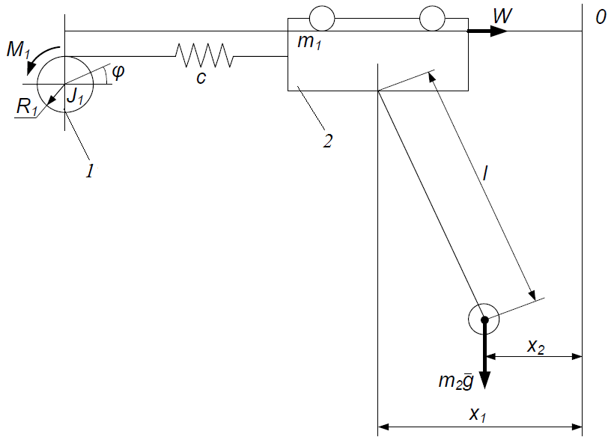

Рис. 1. Динамічна модель зміни вильоту крана *1 –* барабан приводу візка; *2* – вантажний візок; *l* – довжина гнучкого підвісу вантажу; *J1* – приведений до барабана момент інерції привода візка; *с* – коефіцієнт жорсткості каната приводу візка; *М1* – рушійний момент на приводному барабані; *R*1 – радіус приводного барабана; *W* – сила статичного опору переміщення візка

При побудові динамічної моделі вважаємо, що вертикальні коливання вантажу, які виникають у перехідних режимах (підйом або опускання вантажу), не впливають на рух самого візка. Крім того, розглядається перехідний процес руху візка, який триває недовго, тому довжина гнучкого підвісу мало змінюється і практично не впливає на зміну параметрів самої динамічної моделі.

За узагальнені координати для динамічної моделі на рис. 1 прийняті: кутова координата повороту барабана механізму переміщення візка *φ*, лінійні координати центрів мас візка *х*1 і вантажу *х*2.

**Висновок.** Запропоновано динамічну модель механізму зміни вильоту баштового крана на основі якої може бути побудована математична модель, яка є системою диференціальних рівнянь. В свою чергу математична модель дає змогу визначити динамічні навантаження в елементах конструкції баштового крана.

**Список використаних джерел**

Лобов Н. А. Динамика грузоподъемных кранов / Н.А. Лобов. – М.: Машиностроение, 1987. – 160 с.